**Правила поведения и нахождения несовершеннолетних детей на водоемах в осенне-зимний период!**

С появлением первого ледяного покрова на реках, озерах, прудах нельзя использовать лед для катания и переправ, — молодой лед вначале бывает тонкий, непрочный и не выдерживает тяжести человека. Во льду образуются воздушные пузырьки, которые при движении трудно заметить. Кроме того, в местах замерзания веточек, дощечек и других предметов лед бывает еще слабее. И если такие места запорошил снег, то катающийся или проходящий в этих местах человек неизбежно попадет в беду.  
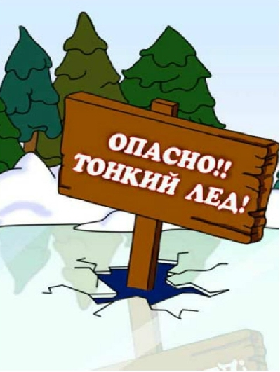 **Что нужно знать о становлении льда осенью**

В период становления льда вода замерзает, как правило, неравномерно — по частям: сначала у берега, на мелководье (в защищенных от ветра заливах), а затем уже на середине. На озерах, прудах, ставках (на всех водоемах со стоячей водой, особенно на тех, куда не впадает ни один ручеек) лед появляется раньше, чем на реках, где течение задерживает образование льда. Даже на одном и том же водоеме можно встретить чередование льдов, которые при одинаковой толщине обладают различной прочностью и грузоподъемностью.  
Скрепленный вечерним или ночным холодом, в период с ноября по декабрь лед еще способен выдержать небольшую нагрузку, но днем, быстро нагреваясь от просачивающейся через него талой воды, становится очень слабым, хотя и сохраняет достаточную толщину.

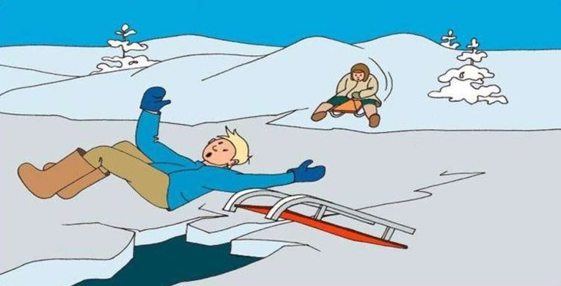

**Каковы же признаки так называемого «тонкого льда»?**

Серый, молочно-мутного цвета, ноздреватый и пористый – такой лед очень опасен, так как обрушивается без предупреждающего потрескивания. Лед может быть непрочным около стока вод; на течении (особенно быстром), на глубоких и открытых для ветра местах; над тенистым и торфяным дном; у болотистых берегов; в местах выхода подводных ключей; под мостами; в узких протоках; вблизи мест сброса в водоемы теплых и горячих вод промышленных и коммунальных предприятий. Следует обойти площадки, покрытые толстым слоем снега: под снегом лед всегда тоньше, к тому же снег маскирует полыньи, замедляет рост ледяного покрова.

**Прежде чем кататься на льду и при его переходе нужно убедиться в его прочности.**

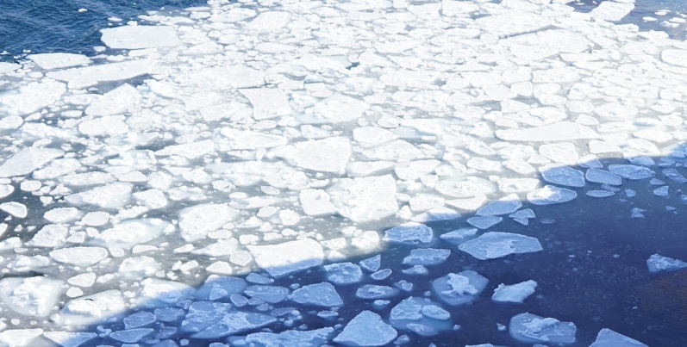**Чего нужно избегать в период становления льда:**

— никогда не выходите на лед в темное время суток и при плохой видимости (если есть туман, снегопад, дождь);  
-не проверяйте на прочность лед ударом ноги (если после первого сильного удара поленом или лыжной палки покажется хоть немного воды, — это означает, что лед тонкий, по нему ходить нельзя. В этом случае следует немедленно отойти по своему же следу к берегу, скользящими шагами, не отрывая ног ото льда и расставив их на ширину плеч, чтобы нагрузка распределялась на большую площадь. Точно так же поступают при предостерегающем потрескивании льда и образовании в нем трещин);  
-убедительная просьба родителям: НЕ ДОПУСКАЙТЕ ДЕТЕЙ НА ЛЕД ВОДОЕМОВ (на рыбалку, катание на лыжах и коньках) БЕЗ ПРИСМОТРА;

**ПРАВИЛА ПОВЕДЕНИЯ**

1. Необходимо помнить, что выходить на лед можно только в крайнем случае с максимальной осторожностью.
2. Во всех случаях, прежде чем сойти с берега на лед, необходимо внимательно осмотреться, наметить маршрут движения и возможного возвращения на берег.
3. Следует остерегаться мест, где лед запорошен снегом, под снегом лед нарастает медленнее. Бывает так, что по всему водоему толщина открытого льда более 10 см, а под снегом – 3 см.
4. В местах, где быстрое течение, вблизи выступающих на поверхность кустов, осоки, травы, где имеются родники или ручей впадает в водоем, образуются промоины, проталины или полыньи. Здесь вода покрывается очень тонким льдом.
5. Особо опасны места сброса в водоемы промышленных сточных вод, растопленного снега с улиц города, насыщенного разного рода реагентами. В таких местах вода практически не замерзает всю зиму.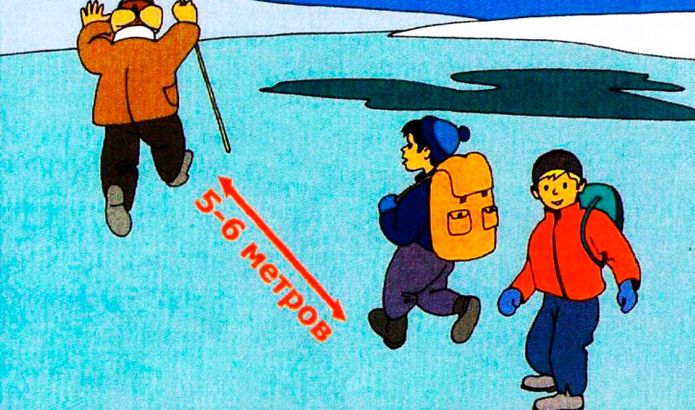
6. Безопаснее всего переходить водоем по прозрачному с зеленоватым или синеватым оттенком льду при его толщине не менее 7 см.
7. Прежде чем встать на лед нужно убедиться в его прочности, используя для этого пешню или палку. Во время движения пешней (палкой) ударяют по льду впереди и по обе стороны от себя по несколько раз в одно и то же место.
8. Если вы видите чистое, ровное, не занесенное снегом место, значит здесь полынья или промоина, покрытая тонким свежим льдом.
9. Если на ровном снеговом покрове темное пятно, значит под снегом – неокрепший лед.
10. Лыжная трасса, если она проходит по льду, должна быть обозначена вешками (флажками).

11.Очень опасно скатываться на лед с обрывистого берега, особенно в незнакомом месте. Даже заметив впереди себя прорубь, пролом во льду или иную опасность, бывает трудно затормозить или отвернуть в сторону, особенно, если катаются маленькие дети.

1. Для катания на санках, лыжах, коньках необходимо выбирать места с прочным ледяным покровом, предварительно обследованным взрослыми людьми.
2. Необходимо соблюдать особую осторожность на льду в период оттепелей, когда даже зимний лед теряет свою прочность.

**ПОМНИТЕ!**

– Человек может погибнуть в результате переохлаждения через 15-20 минут после попадания в воду.

– В случае треска льда, пригибания, появления воды на поверхности льда, немедленно вернитесь на берег

– Не ходите по льду толпой или с тяжелым грузом. Лучше всего без необходимости не выходить на лед!!!

– Если Вы провалились под лед, старайтесь передвигаться к тому краю полыньи, откуда идет течение. Это гарантия, что Вас не затянет под лед. Добравшись до края полыньи, старайтесь как можно больше высунуться из воды, чтобы налечь грудью на закраину и забросить ногу на край льда. Если лед выдержал, осторожно перевернитесь на спину и медленно ползите к берегу. Выбравшись на сушу, поспешите как-нибудь согреться. Охлаждение может вызвать серьезные осложнения.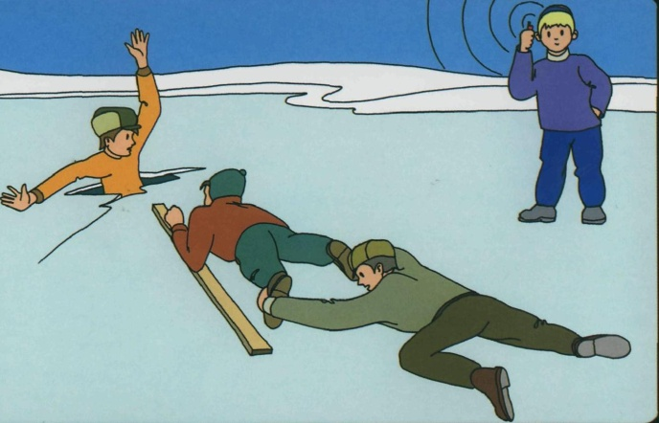

– Если на Ваших глазах кто-то провалился под лед, вооружитесь любой палкой, шестом или доской и осторожно, ползком двигайтесь к полынье. Доползти следует до такого места, с которого легко можно кинуть ремень, сумку на ремне или протянуть лыжную палку. Когда находящийся в воде человек ухватится за протянутый предмет, аккуратно вытаскивайте его из воды. Выбравшись из полыньи, отползите подальше от ее края.

**Родители, не оставляйте детей без присмотра! Будьте внимательны к окружающим!   
Будьте внимательны к себе, своему здоровью, ведь сэкономленные пять минут не смогут заменить Вам всю жизнь!**

**Строгое соблюдение мер предосторожности на льду — главное условие предотвращения несчастных случаев во время ледостава.**